Tillsynsbegäran – information om höga naturvärden i samrådsanmälan S 1158-2025 i Örnsköldsviks kommun
Denna tillsynsbegäran behandlar höga naturvärden i samrådsanmälan S 1158-2025 i Örnsköldsviks kommun som inkom 2025-04-09 och omfattar 6,8 ha.
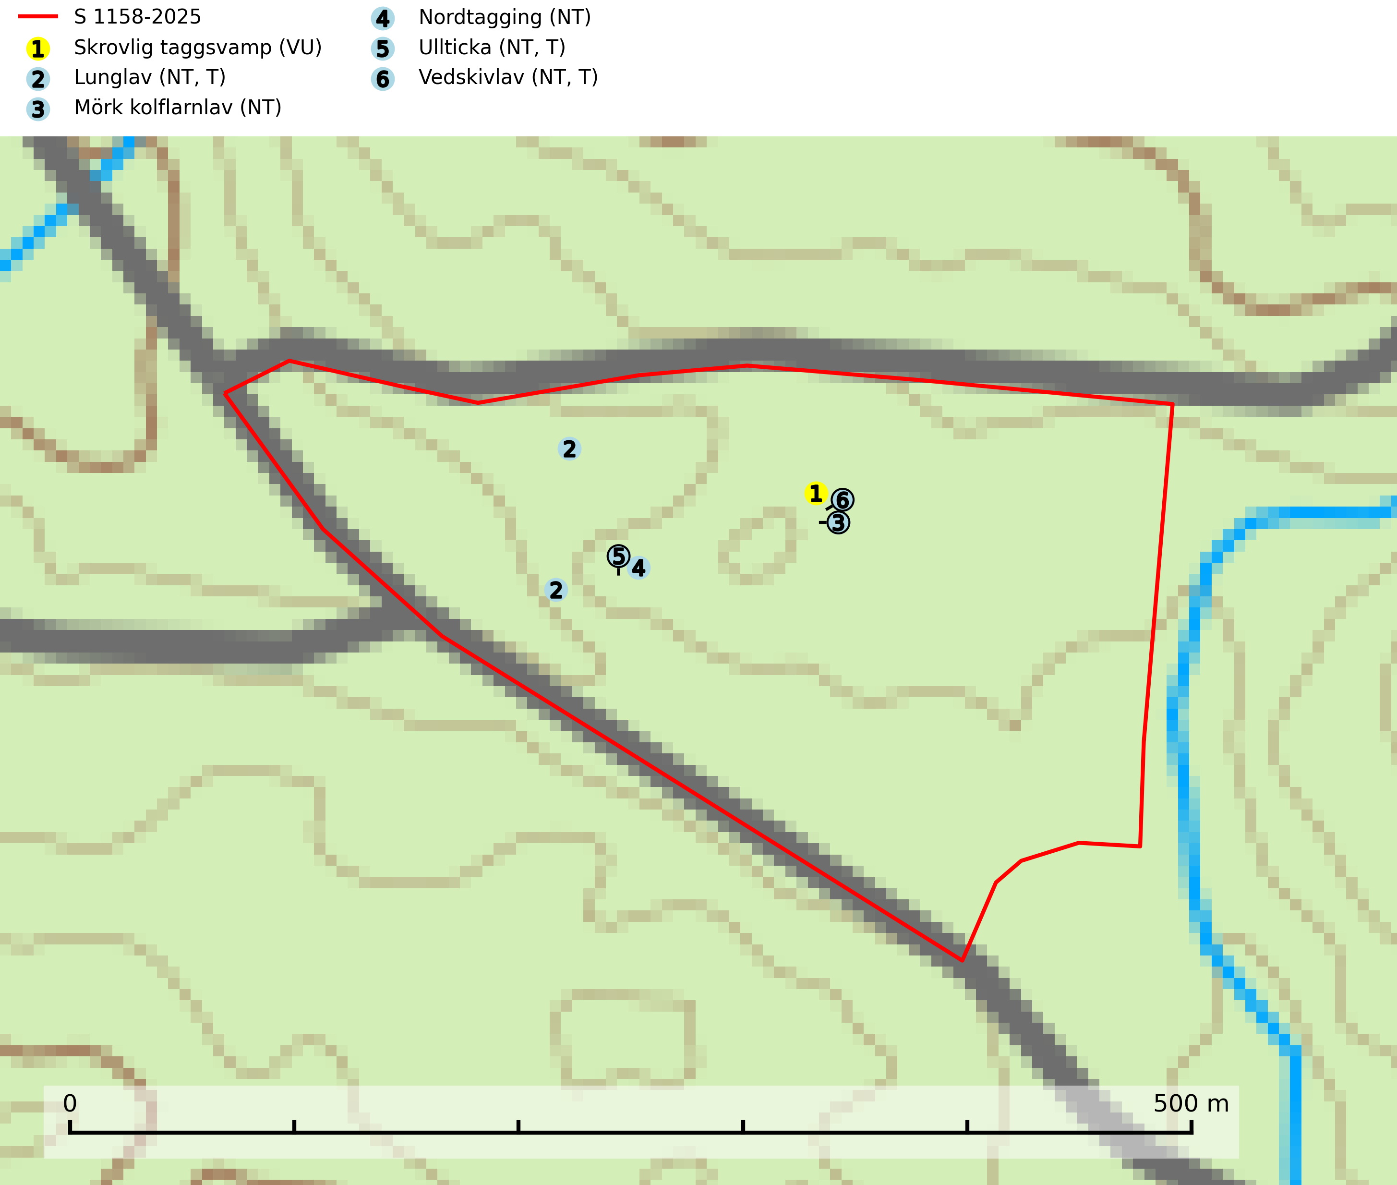
Figur 1. Fyndplatser för naturvårdsarter i samrådsanmälan. Markörer utan svart kant är placerade på fyndplatsen. Markörer med svart kant är placerade vid sidan av fyndplatsen har ett svart streck som visar fyndplatsens exakta position. Kartans mittpunktskoordinat är N 7020633, E 633787 i SWEREF 99 TM.
I samrådsanmälan finns fynd av 6 naturvårdsarter, varav 6 är rödlistade och 3 är typiska (T): skrovlig taggsvamp (VU), lunglav (NT, T), mörk kolflarnlav (NT), nordtagging (NT), ullticka (NT, T) och vedskivlav (NT, T). Se Figur 1.

Tillsynsbegäran
Vi begär härmed att Skogsstyrelsen fattar beslut enligt miljöbalken som säkerställer att skogens höga naturvärden bevaras samt att EU-lagstiftning efterlevs och att artskyddsbrott förhindras.
Vi önskar även ta del av de ställningstaganden och beslut som myndigheten meddelar till följd av aktuell samrådsanmälan och föreningens inlaga (se 34 § förvaltningslagen).

Naturvårdsarter och fridlysta arter
Nedan följer beskrivningar av de naturvårdsarter och fridlysta arter som har sina livsmiljöer och växtplatser i den samrådsanmälda skogen. Se även ytterligare artfakta i BILAGA 1. De påträffade naturvårdsarterna är ett tydligt kvitto på att det rör sig om en skog med höga naturvärden.
Skrovlig taggsvamp (VU) bildar mykorrhiza med tall i äldre tallskog, framför allt på tallhed. Den växer huvudsakligen i äldre barrskog som hotas av slutavverkning. Genom att äldre barrskogar och naturskogar blir allt sällsyntare, missgynnas arten av skogsbruk. Arten ingår i ett åtgärdsprogram för hotade arter (ÅGP) och en långsiktig tillgång till svampens värdträd behöver säkras genom att växtplatserna undantas från avverkning. Skrovlig taggsvamp är globalt rödlistad som nära hotad (NT) vilket innebär att Sverige har ett internationellt ansvar för arten (IUCN, 2025; SLU Artdatabanken, 2026; Nitare, 2006).
Lunglav (NT) är en av vårt lands främsta signalarter som överallt indikerar gamla lövträd, skogsbestånd med höga naturvärden och ekosystem med långskoglig kontinuitet. Lokalt kan förekomsten vara mycket riklig men den hittas nästan enbart i gamla och ej slutavverkade skogar. Artens samtliga förekomster bör uppmärksammas från naturvårdssynpunkt, då många lokaler även hyser andra ovanliga och rödlistade arter. Rikliga förekomster bör skyddas med biotopskydd, frivilliga avsättningar eller reservat. På lunglav kan de sällsynta lavparasiterna lunglavshårprick (CR), Abrothallus diederichii (VU), Abrothallus lobariae (VU), Calycina lobariae (VU), lunglavsknapp (VU) och skrovelmössing (VU) påträffas. Lunglav är typisk art för 9010 Taiga, 9020 Nordlig ädellövskog, 9110 Näringsfattig bokskog, 9130 Näringsrik bokskog, 9160 Näringsrik ekskog, 9180 Ädellövskog i branter, 9190 Näringsfattig ekskog, 9070 Trädklädd betesmark, 9040 Fjällbjörkskog och 6530 Lövängar (SLU Artdatabanken, 2026; Nitare & Skogsstyrelsen, 2019).
Mörk kolflarnlav (NT) är brandberoende och växer nästan uteslutande på kolad hård kärnved av tall. Arten förekommer främst i glesa, öppna tall- och blandbarrskogar av naturskogskaraktär och etableringen verkar ske sent efter brand, kanske först efter 100–300 år. Mörk kolflarnlav indikerar skog med höga naturvärden och vanligast är att den påträffas på rester av nedbrunna torrakor och högstubbar och lågstubbar som är så grova att hela innandömet är urbränt. Tall- och blandbarrskogar av naturskogskaraktär med spår av återkommande bränder hyser höga biologiska värden och bör skyddas (SLU Artdatabanken, 2024).
Nordtagging (NT) växer främst på tallågor av grövre dimensioner och påträffas huvudsakligen i äldre skog som inte kalavverkats. Nordtaggingen missgynnas av att områden med äldre tallskog har minskat starkt. Bekämpning av skogsbränder, samtidigt som skogsbruket omvandlar naturligt glesa tallbestånd till likartade och betydligt tätare bestånd, har missgynnat arten. Bristen på gamla tallågor utgör på sikt ett allvarligt hot och återskapandet av lämpliga biotoper tar mycket lång tid. Områden med olikåldriga bestånd av tall och med stort inslag av äldre träd bör undantas från skoglig produktion (SLU Artdatabanken, 2024).
Ullticka (NT) är knuten till restbestånd av barrnaturskog och förekommer med ett tydligt optimum i orörda eller måttligt påverkade gamla granskogar där det föreligger viss kontinuitet av grov död ved. Ullticka är en bra signalart inom hela sitt utbredningsområde och i södra Sverige är den sällsynt och en god signalart för skyddsvärda granskogsmiljöer. Den hotas av avverkning och fragmentering av naturskog och äldre granskog med lång trädkontinuitet. På ullticka kan ibland ulltickeporing (VU) påträffas - det är en sällsynt ticka som nyligen delats upp i de tre olika arterna ulltickeporing Skeletocutis brevispora (VU), Skeletocutis delicata (VU) och Skeletocutis exilis (NT). Ullticka är typisk art för 9010 Taiga, 9050 Näringsrik granskog och 9030 Landhöjningsskog (SLU Artdatabanken, 2026; Nitare & Skogsstyrelsen, 2019; Miettinen & Niemelä, 2018).
Vedskivlav (NT) växer på gammal, torr, exponerad, hård kärnved av framförallt tall i naturskogsartade bestånd. Avverkning av tallskog av naturskogskaraktär med spår av återkommande bränder är ett hot. Mängden lämplig ved att växa på för vedskivlav minskar, dels på grund av naturlig nedbrytning men framförallt på grund av att de förstörs i samband med slutavverkningar, gallringar och markberedning. Tall- och blandbarrskogar av naturskogskaraktär med spår av återkommande bränder bör skyddas. Vedskivlav är typisk art för 9010 Taiga (SLU Artdatabanken, 2024).

BILAGA 1 – Rödlistade arter

Lunglav – ekologi samt krav på livsmiljön
Lunglav (NT) är en av vårt lands främsta signalarter som överallt indikerar gamla lövträd, skogsbestånd med höga naturvärden och ekosystem med lång skoglig kontinuitet. Lokalt kan förekomsten vara mycket riklig men den hittas nästan enbart i gamla och ej slutavverkade skogar. Artens samtliga förekomster bör uppmärksammas från naturvårdssynpunkt, då många lokaler även hyser andra ovanliga och rödlistade arter, däribland de sällsynta lavparasiterna lunglavshårprick (CR), Abrothallus diederichii (VU), Abrothallus lobariae (VU), Calycina lobariae (VU), lunglavsknapp (VU) och skrovelmössing (VU), som växer på lunglav. Rikliga förekomster med lunglav bör skyddas med biotopskydd, frivilliga avsättningar eller reservat (SLU Artdatabanken, 2026; Nitare & Skogsstyrelsen, 2019).
Lunglav är typisk art för 9010 Taiga, 9020 Nordlig ädellövskog, 9110 Näringsfattig bokskog, 9130 Näringsrik bokskog, 9160 Näringsrik ekskog, 9180 Ädellövskog i branter, 9190 Näringsfattig ekskog, 9070 Trädklädd betesmark, 9040 Fjällbjörkskog och 6530 Lövängar (SLU Artdatabanken, 2026).

Referenser – lunglav
Nitare, J. och Skogsstyrelsen, 2019. Skyddsvärd skog – Naturvårdsarter och andra kriterier för naturvärdesbedömning. Skogsstyrelsen.
SLU Artdatabanken, 2026. Artfaktablad. Naturvård – artfakta. SLU Artdatabanken, Uppsala.

